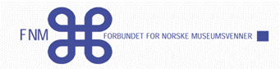

**Nyhetsbrev februar 2025**

**Forbundet for norske museumsvenner**

**I dette nyhetsbrevet omhandles følgende:**

Styremøte, møte med Museumsforbundet, vervebrosjyre, årsmøte 2025, momskompensasjon, Facebook, nytt medlem og Studieforbundet for kultur og tradisjon. Her er penger å hente til din organisasjon flere steder, følg med!

**Styremøte Oslo i november 2024:**

Det nye styret etter årsmøtet kunne endelig møtes fysisk.

Flere viktige saker ble diskutert, bla. årsplan for 2025 og FNMs vedtekter. Det er lenge siden vedtektene har blitt endret og det er behov for oppdateringer. Forslaget om vedtektsendringer vil bli lagt fram på årsmøtet til høsten.

Det var et konstruktivt og veldig nyttig møte. Viktig å møtes, og ikke bare sees på skjem.

**Styret i FNM:**

**Et bilde som inneholder Menneskeansikt, klær, person, smil

KI-generert innhold kan være feil.**Fra venstre er Christian G. Lindemann, Birgit Engesæter Madslien, Arne Erik Føhnhus, Grete Lene Serikstad, Leder Marit Hasvang, Bjørn Laastad, Einar Raastad og Nina E. Takvannsbukt.

**Møte med Museumsforbundet**

Samtidig med eget styremøte hadde vi et hyggelig møte med Museumsforbundets ledelse i deres lokaler.

Vi orienterte hverandre om viktige saker i våre organisasjoner. Møtet omfattet også en diskusjon om hvordan vi kan styrke samarbeidet og holde hverandre orientert om saker av interesse for begge parter.

**Et bilde som inneholder klær, Menneskeansikt, person, smil

KI-generert innhold kan være feil.**

Fra venstre: Direktør Ole Aastad Bråten og Generalsekretær Liv Ramskjær, så følger vårt styre: Birgit, Einar, Marit, Grete Lene, Christian, Bjørn og Nina.

**Vervebrosjyre**

FNMs vervebrosjyre er oppdatert!

Den omfatter informasjon om forbundets formål og arbeidsområder, noen nye bilder og oppdatert kontaktinformasjon.

Brosjyren kan brukes som informasjon til museer og andre samarbeidspartnere, og ikke minst til å verve nye medlemmer.

Gi den til venneforeninger, museumslag eller andre som kan tenkes å ville bli medlem i FNM.

Arne Erik Fønhus i styret har nettopp sendt brosjyren til over 60 foreninger som kan være potensielle nye medlemmer, og det finns sikkert flere!

**Vervebrosjyren kan lastes ned fra hjemmesida vår, museumsvenner.no.**

**Den kan skrives ut og brettes i tre til en liten informasjonsfolder.**

Et bilde som inneholder stillebensfotografi

KI-generert innhold kan være feil.**Årsmøtehelg 2025**

Årsmøtehelgen 2025 blir en noe mere kompakt versjon enn vi har hatt de siste årene.   
Vi møtes 13.-14.september i Oslo!

Kostnadene med å arrangere og delta på flere dagers møter har økt de siste årene. Dette har blitt diskutert ved flere anledninger, også på årsmøtet i fjor. I etterkant av møtet sendte styret ut spørsmål til medlemmene om hvordan årsmøtet bør arrangeres. Takk til de 23 medlemmene som svarte! Svarene viste at medlemmene ønsker seg en billigere og dermed kortere samling. Dette kan gi flere medlemmer anledning til å delta. I disse dager er det sendt ut et nytt spørreskjema som inneholder spørsmål om Årsmøtehelgen 2025. Håper alle svarer!

Lokal arrangør av FNMs Årsmøtehelg 2025 er Akershus Slotts Venner i Oslo.   
Foreningen ble stiftet i 1951, da Akershus var ribbet og nedslitt etter krigen. I starten var deres hovedoppgave å bidra til å skaffe tilveie inventar og utsmykking.   
Nå arbeider venneforeningen blant annet med modernisering av infrastruktur og installasjoner som kan forbedre besøksopplevelsen av slottet.   
  
Vi møtes til to dager med faglige innslag og årsmøte. Det blir blant annet omvisning på Akershus slott, foredrag om prosjektet «Nye lys på Akershus» og besøk på utstillingen «Oslo 400 år» ved Karpedammen på Akershus. Presentasjon av medlemsforeninger og prisutdelinger blir også en del av programmet. Overnatting og selve årsmøtet vil skje på et hotell i nærheten, sentralt ved Oslo S.

Hold av lørdag 13. og søndag 14. september allerede nå! Det kan bli endringer i programmet, og endelig program kommer seinere.

**Hold av lørdag 13. og søndag 14. september 2025 allerede nå!**

Program med påmelding og link til bestilling av hotellrom kommer seinere.

Les mer om Akershus Slotts Venner: [www.slottsvenn.no](https://emea01.safelinks.protection.outlook.com/?url=http%3A%2F%2Fwww.slottsvenn.no%2F&data=05%7C02%7C%7C977ff4815b5549a6766908dd499e3bad%7C84df9e7fe9f640afb435aaaaaaaaaaaa%7C1%7C0%7C638747666326220516%7CUnknown%7CTWFpbGZsb3d8eyJFbXB0eU1hcGkiOnRydWUsIlYiOiIwLjAuMDAwMCIsIlAiOiJXaW4zMiIsIkFOIjoiTWFpbCIsIldUIjoyfQ%3D%3D%7C0%7C%7C%7C&sdata=TM0sv4W6Wq6xTuC5oYNeUeau2YYSkud61i%2BJjJCMyQw%3D&reserved=0)

**Momskompensasjon**

AI LAGET BILDE FRA NETT

**Et bilde som inneholder sky, fisk, kunst, himmel

KI-generert innhold kan være feil.En viktig medlemsfordel i FNM er hjelp til å få momskompensasjon for utgifter til varer og tjenester. FNM sender en felles søknad for forbundets medlemmer.**

**Dere må selv bidra med en søknad inn til FNM.**

Frivillige organisasjoner kan søke om å få refundert merverdiavgift de har betalt ved kjøp av varer og tjenester. Bare organisasjoner med eget organisasjonsnummer og med registrering i Frivillighetsregisteret kan søke. FNM er sentralledd og sender hvert år en felles søknad etter forenklet modell for de av medlemsorganisasjonene som ikke er registrert i MVA-registeret i Brønnøysund fra før av. I 2024 var det 27 medlemmer som benyttet seg av tilbudet vårt, og det samlete beløpet FNM fikk var 531 713 kr.

Før FNM sender søknaden, må den enkelte medlemsorganisasjon fylle ut et eget søknadsskjema, som sendes til FNMs sekretariat. Dere må også legge ved årsmelding og revidert regnskap, begge godkjent av årsmøtet. Begge deler skal også være signert av styrets medlemmer. Husk også at **årsmøteprotokollen skal signeres** i hht. foreningens vedtekter!

**Obligatorisk søknadsskjema** sendes ut fra Sekretariatet så snart alt er klart fra Lotteritilsynet. Dette er vanligvis i mai-juni. Husk å lese skjemaet nøye før utfylling og innsending!

Grunnlaget for søknadsbeløpet er sum driftskostnader bokført i regnskapet året før. Det kan søkes om kompensasjon for driftskostnader knyttet til daglig drift. Finanskostnader og kostnader til bygg og anlegg som ikke blir benyttet i organisasjonens frivillige arbeid skal ikke inn i grunnlaget. Lotteri- og stiftelsestilsynet, som administrerer ordningen, svarer på spørsmål om hva som gir fradragsrett.

Søknadsfristen for innsending til FNM er rundt 1.august hvert år. Sekretariatet trenger tid til å samordne søknaden før samlet søknad sendes Lotteritilsynet innen fristen 1.september.

Hvorfor skriver vi om dette nå – midtvinters? Jo, fordi det snart er årsmøtetid hos dere, og fordi dere sparer mye arbeid i etterkant ved å ferdigstille regnskap og årsmelding i tråd med kravene som stilles for å kunne søke om momskompensasjon allerede nå.

Ta kontakt med Einar Raastad på tlf 97066889 eller epost [fnmuseum@gmail.com](mailto:fnmuseum@gmail.com) hvis dere har spørsmål.

Vi håper på riktig mange søknader fra dere i år - lykke til!

Et bilde som inneholder tekst, skjermbilde, person

KI-generert innhold kan være feil.**Facebook:**

Vi ble dessverre nødt til å endre vår faste Facebookside.

Dette er nå vår faste side og dersom du er på Facebook, håper vi at du vil melde deg inn i vår gruppe?

Vi inviterer deg til å poste noe fra din venneforening.

Hva skjer der ute, har dere gjort noe gøy, har dere hatt kurs eller teater, eller bare ei trivelig kaffestund?

Post gjerne en hilsen. Hyggelig å lese om hva andre foretar seg rundt om.

Venneforeninger driftes så ulikt, så vi kan kanskje lære litt av hverandre og gi inspirasjon?

**Nytt medlem!**

**Norsk kartmuseums venneforening**

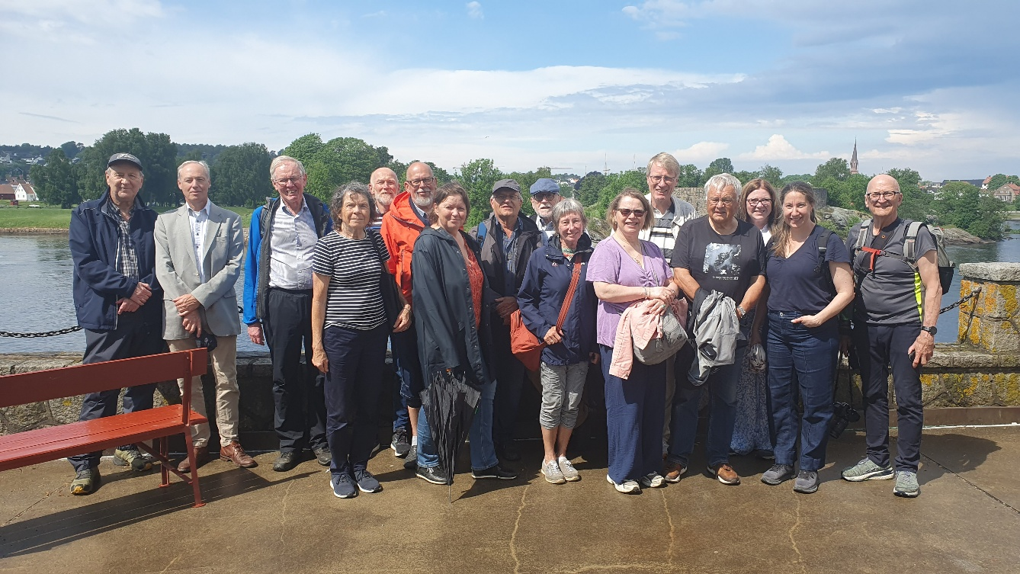

Norsk kartmuseum ble åpnet i januar 1998 i nye lokaler på Kartverket i Hønefoss, etter at museet hadde eksistert i et mindre lagerlokale i en del år. Det var kong Harald som åpnet museet.  
Norsk kartmuseum dekker 174 kvadratmeter og inneholder bortimot 300 historiske gjenstander og 230 fotografier/bilder/figurer i tillegg til eksempler på gamle kart.

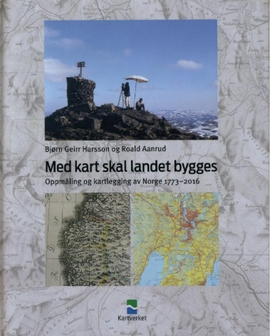Noen år etter åpningen fikk Kartverket utfordringer med budsjettene sine, og det endte med at bevilgningene til drift av museet ble nærmest satt til null. En del ildsjeler valgte da å stifte en venneforening, og den ble etablert i mai 2004. Det er venneforeningen som sørger for alle omvisninger i Kartmuseet, med sju godkjente guider. I tillegg sørger vi for å holde utstillingen a jour, og om nødvendig sette opp nye plakater mm. Venneforeningen avholder to årlige møter for medlemmene sine og arrangerer en årlig utflukt til museer på Østlandet.

Foreningens medlemmer har bidratt med utgivelse av to bøker. Våre to avdøde æresmedlemmer Bjørn Geirr Harsson og Roald Aanrud skrev «Med kart skal landet bygges», historien om Kartverket som kom ut i 2016. Bjørn Geirr Harsson har også skrevet Historien om Struves meridianbue og hvordan den kom inn på UNESCOs verdensarvliste, dette heftet ble utgitt i 2020. Struves meridianbue er ett av åtte objekter på verdensarvlista i Norge. Begge foto: NKVF.  
Norsk kartmuseums venneforening, [Norsk kartmuseum | Kartverket.no](https://www.kartverket.no/om-kartverket/historie/norsk-kartmuseum)  
Norsk kartmuseum, [Norsk kartmuseum | Kartverket.no](https://www.kartverket.no/om-kartverket/historie/norsk-kartmuseum)

**STUDIEFORBUNDET FOR KULTUR OG TRADISJON - SKT**.

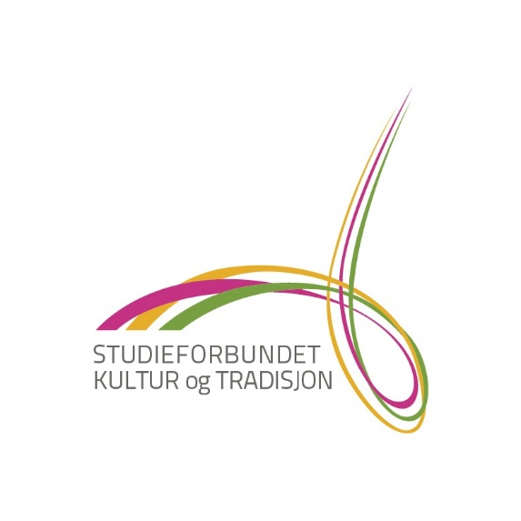«Studieforbundet kultur og tradisjon er eit studieforbund for frivillige organisasjonar som jobbar med immaterielle kulturarv. Organisasjonane driv opplæring innanfor handverksteknikkar, matkultur, samfunnskunnskap, dans, teater, kystkultur, lokalhistorie og demokrati.

Vi legg til rette for og styrkar opplæringa i medlemsorganisasjonane våre. Studieforbundet får statstilskot frå Kultur- og likestillingsdepartementet, og har ansvar for utvikling, tilrettelegging og finansiering av eit mangfaldig opplæringstilbod i medlemsorganisasjonane og lokallaga våre. Studieforbundet og medlemsorganisasjonane samarbeider med ulike fagmiljøer om ymse utviklingsprosjekt.» (Sakset fra nettsiden).

Som flere av medlemmene i FNM vil være kjent med, så er Forbundet for norske museumsvenner medlem i SKT.

Hva er så et studieforbund, og hvordan kan dere som medlemmer i FNM dra nytte av SKT?

Et studieforbund er en paraplyorganisasjon for voksenopplæring i Norge som tilbyr kurs og opplæring FOR VOKSNE. SKT får alle sine midler fra det offentlige, gjennom Direktoratet for høyere utdanning og kompetanse – HK-dir. Direktoratet har et samlet nasjonalt ansvar og forvaltningsoppgaver innenfor høgere utdanning, høyere yrkesfaglig utdanning og kompetansepolitikk (sitat hk-dir.no).

**Hvordan kan så dere som museumsvenner dra nytte av dette studieforbundet?**

Mange av dere arrangerer kurs i egen regi. Dette kan være praktiske kurs (ljåslott, guiding på museet deres, trebåtbygging, bundasøm/veving mmm). Eller det kan være kurs i det å drive en frivillig organisasjon – regnskap/møteledelse/styrearbeid/lederprogram.   
I det heletatt: Det er utrolig hva det kan arrangeres kurs innenfor!

Når dere har bestemt dere for å arrangere et kurs for voksne, så tar dere kontakt med de dyktige damene i SKT. Disse vil veilede dere gjennom KURSPORTALEN – og da er mulighetene store for at dere kan få tilskudd til kurset, til tilretteleggingen FØR kurset og kompetansehevingstilskudd for å 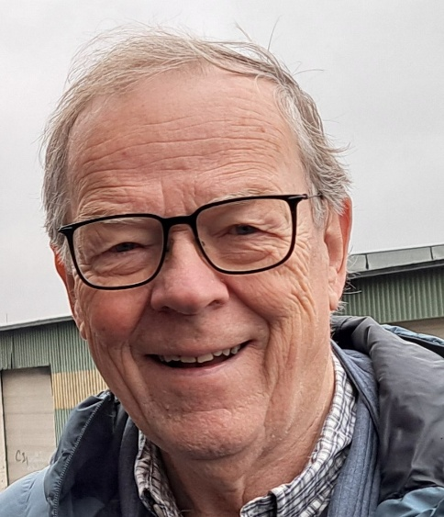styrke eget opplæringsarbeide. Det er altså KRONER INN I KASSEN DERES dette dreier seg! Høres ikke det fint ut?

Er det noe mer du vil vite for å komme i gang, så ring SKT på 61 21 77 50 eller send en epost på [post@kulturogtradisjon.no](mailto:post@kulturogtradisjon.no).

Av Einar Raastad, sekretariatsleder FNM og styremedlem i SKT.

**Tiden som kommer:**

Framover skal Marit og Grete Lene delta på Det nasjonale museumsmøtet i slutten av mars.

Neste nummer av nyhetsbrevet vil bla. omfatte en omtale av dette møtet.

Hilsen fra oss i styret i FNM.